

**JAPAN DAO成为WebX2024官方开幕派对的赞助商！世界著名DJ Steve Aoki将出演！**

**JAPAN DAO的家人们，大家好☆**

**您是否看到我们最近发布的关于JAPAN DAO成为WebX2024金牌赞助商的文章？**

**（在此插入文章链接）**

**今天，我们很高兴宣布一个与WebX2024相关的梦想般的活动，Web3与娱乐的结合！**

**JAPAN DAO已成为WebX2024开幕派对的官方赞助商。此外，世界著名DJ Steve Aoki将出演此派对！**

**⏬️PRTIMES  
https://prtimes.jp/main/html/rd/p/000000022.000134601.html**

# 目录

* 开幕派对“Fantasy Bullish Night with Steve Aoki”的概况
* Steve Aoki是谁？
* 主要成就
* 独特的表演
* JAPAN DAO的参与
* 如何参加“Fantasy Bullish Night with Steve Aoki”
* 总结

# 开幕派对“Fantasy Bullish Night with Steve Aoki”的概况

这个开幕派对将隆重拉开WebX2024的序幕。

日期：2024年8月27日

地点：新宿歌舞伎町夜间娱乐设施“ZEROTOKYO”

主办方：LINE NEXT Inc.

出演：DJ Steve Aoki、SNH48等

此派对由LINE Yahoo的集团公司LINE NEXT Inc.以及沉浸式元宇宙社区平台“MEET48”共同策划。除了世界著名DJ Steve Aoki的表演外，中国人气偶像团体SNH48也将出演！这必将是一个Web3与娱乐相结合的梦幻之夜！

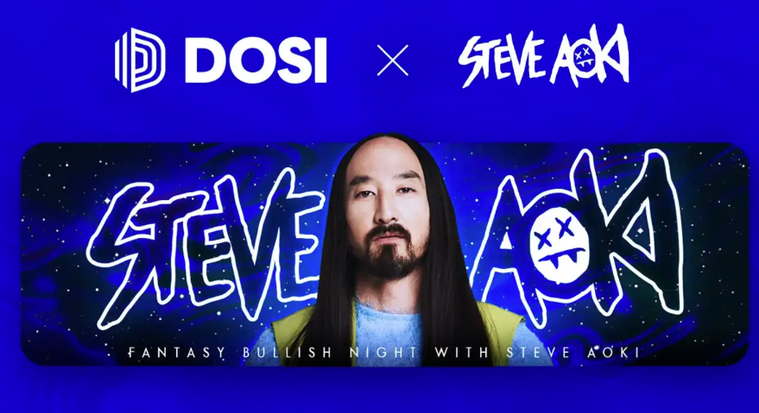  
  
来源：PRTIMES

# Steve Aoki是谁？

Steve Aoki (@steveaoki) 是一位世界著名DJ，其音乐流媒体播放量超过30亿次。他还被称为音乐制作人、艺术家、时装设计师、企业家和NFT未来主义者。

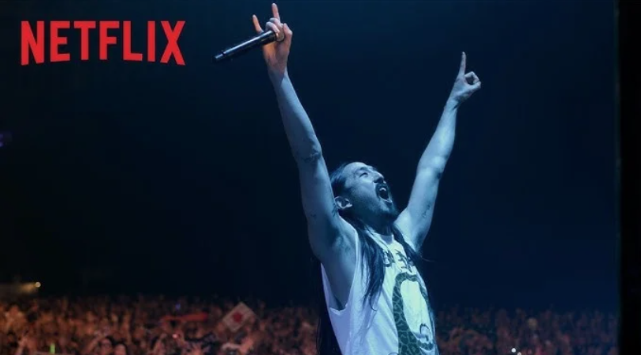  
  
来源：PRTIMES

# 主要成就

* 两次提名格莱美奖，备受赞誉。
* 在2015年的“美国最佳DJ”评选中获得第一名。
* 连续六年跻身《DJ MAG》“全球最受欢迎DJ排行榜”前十名。
* 保持“年度旅行最多的音乐人”吉尼斯世界纪录。

# 独特的表演

在现场表演中，他以向观众投掷蛋糕的表演而闻名。

他的标志性动作是“阿奥基跳”（Aoki Jump），他会双臂水平伸展，双腿分开，跳出独特的姿势。

https://youtu.be/E7G5Ms76K-Q

# JAPAN DAO的参与

JAPAN DAO被列为此次开幕派对的官方赞助商。这是JAPAN DAO在Web3行业中迅速提升其存在感和影响力的重要一步。

JAPAN DAO官方发布的图片中描绘的Steve Aoki的SD角色是由JAPAN DAO的官方创作者morry (@Morry369) 创作的。Morry是一位非常受欢迎的创作者，主题为“80年代复古流行”，也是JAPAN DAO的“NIJI”项目的主要创作者。他独特的80年代风格的流行艺术风格吸引了众多粉丝。

https://twitter.com/Morry369/status/1822216172131029258?ref_src=twsrc%5Etfw%7Ctwcamp%5Etweetembed%7Ctwterm%5E1822216172131029258%7Ctwgr%5E76a8e85a6ccb475b119404b7ed18508eaa7ce026%7Ctwcon%5Es1_&ref_url=https%3A%2F%2Fnote.com%2F

# 如何参加“Fantasy Bullish Night with Steve Aoki”

要参加这个令人兴奋的派对，请购买目前在“DOSI”上出售的夜派对门票NFT。

此外，购买任何一张钻石-A、B或C门票，还可以参加8月28日与Steve Aoki共进晚餐的特别活动。

https://dosi-jp.landpress.line.me/SteveAoki

# 总结

JAPAN DAO成为WebX2024官方开幕派对的赞助商，世界著名DJ Steve Aoki将出演。这个活动将成为一个未来主义的聚会，在这里Web3和娱乐相互融合。

在最先进的夜总会“ZEROTOKYO”作为舞台，这个夜晚将是一个充满创新Web3技术和世界级音乐的难忘体验。对于所有参与者来说，这必将是一个难忘的经历，沉浸在派对的热情和兴奋之中。

无论你是对Web3感兴趣，还是热爱音乐和娱乐，千万不要错过这个机会！

对于那些想了解更多关于JAPAN DAO活动的人，请务必关注以下官方账号，获取最新更新！

* 🐦 X（前Twitter）：@japannftmuseum
* 💬 Discord：JAPAN DAO官方
* 📸 Instagram：@japannftmuseum

请关注我们并点击喜欢💛！